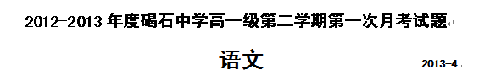
一、本大题4小题。每小题3分，共12分。
1．下列词语中加点的字，每对读音都不相同的一组是
A．虔诚／乾坤 贬谪／嫡系 攒钱／人头攒动
B．储存／贮藏 饯别／栈道 勾当／勾心斗角
C．证券／眷恋 馈赠／匮乏 划算／整齐划一
D．悭吝／信笺 鞭笞／怠惰 着实／着手成春
2．下面语段中画线的词语，使用不恰当的一项是
一个年财政收入不足3亿元的贫困县，偏要打肿脸充胖子，筹措亿元巨资建造一个超级豪华的文化宫。尽管公众议论纷纷，不赞一词，但当地的某些官员却不以为意，依然我行我素，仅以“有问题上级会查”来回应，这是对公众监督权的极大轻视。
A．打肿脸充胖子 B．筹措 C．不赞一词 D．不以为意
3．下列句子中，没有语病的一项是
A．中央电视台2013年春晚导演组，把多家地方电视台选送的歌手和节目加以重新组合润色，再进行选拔，这是开门办春晚的又一次创新。
B．受国际金融危机后遗症的影响，2012年发达国家与新兴市场国家经济增长率均呈下滑态势，降到了自2010年经济复苏以来的最低点。
C．在一些市场垄断的领域里，消费者强弱不一的维权意识，将会使他们应有的选择权和公平交易权受到严重限制，甚至于完全不能享受。
D．新修订的《机动车驾驶证申领和使用规定》突出规范驾驶行为、增强安全意识为原则，对闯黄灯、故意遮挡号牌等行为加大了处罚力度。
4．把下列句子组成语意连贯的语段，排序最恰当的一项是
①屋后的山在冬天可以阻挡呼啸而来的北风，起到防寒的作用。
②池塘既可供农田灌溉、村落消防，又能调节气候，给村庄带来勃勃生机。
③岭南地区的村落，家家户户周围都有山丘、池塘、河流、田野等形成的生态景观。
④许多人认为，好的住宅就应该背山面水，坐北朝南。
⑤夏天从南边吹来的凉风经过水面，穿过竹林后，吹进住宅，使屋内空气清新凉爽。
⑥屋前的池塘与池塘边种植的树竹融为一体，在整个房屋布局中不可或缺。
A．③④①⑥②⑤ B．③④⑥②⑤① C．④③①⑤②⑥ D．④③⑤②⑥①

二、本大题7小题。共35分。
阅读下面的文言文，完成5—9题。
廖永忠，楚国公永安弟也。从永安迎太祖于巢湖，年最少。太祖曰：“汝亦欲富贵乎？”
永忠曰：“获事明主，扫除寇乱，垂名竹帛，是所愿耳。”太祖嘉焉。
陈友谅犯龙江，忠大呼突阵，诸军从其后，大败之。从攻江州，州城守备甚固。永忠度城高下，造桥于船尾，以船乘风倒行，桥傅于城，遂克之。
从下南昌，战鄱阳湖。永忠乘飞舸追且射，汉卒多死伤。明日，复与俞通海等以七舟载苇获，乘风纵火，焚敌楼船数百。又以六舟深入搏战，复旋绕而出，敌惊为神。又邀击①之泾江口，友谅死。还京，太祖以漆牌书“功超群将，智迈雄师”八字赐之。从徐达取淮东，张士诚遣舟师薄海安，太祖令永忠还兵水寨御之，达遂克淮东诸郡。
寻充征南副将军，帅舟师自海道会汤和，略定闽中诸郡。寻拜征南将军，由海道取广东。永忠先发书谕元左丞何真，晓譬利害，真即奉表请降。至广州，擒海寇邵宗愚，数其残暴斩之。永忠善抚绥，民怀其惠，为之立祠。明年九月还京师，帝命太子帅百官迎劳于龙江。
明年，以征西副将军从汤和帅舟师伐蜀。蜀人设铁锁桥，横据关口，舟不得进。永忠密遣数百人舁小舟逾山渡关，出其上流。度已至，帅精锐出墨叶渡，分两军攻其水陆寨。黎明，蜀人始觉。永忠会将士舁舟出江者，上下夹攻，大破之。明日，和始至，乃与和分道进，期会于重庆。永忠帅舟师直捣重庆，次铜锣峡。蜀主明升请降，永忠以和未至辞。俟和至，乃受降。帝制《平蜀文》旌其功。
初，韩林儿在滁州，太祖遣永忠迎归应天，至瓜步覆其舟死，帝以咎永忠。及大封功臣，谕诸将曰：“永忠使所善儒生窥朕意，徼封爵，故止封侯而不公。”及杨宪为相，永忠与相比。宪诛，永忠以功大得免。八年三月坐僭用龙凤诸不法事，赐死，年五十三。
（选自《明史·廖永忠传》，有删节）
【注】①邀击：拦击，截击。
5．对下列句子中加点词的解释，不正确的一项是 （3分）
A．张士诚遣舟师薄海安 薄：迫近 B．数其残暴斩之 数：列举
C．次铜锣峡 次：停留 D．永忠与相比 比：匹敌
6．下列各组句子中，加点词的意义和用法都相同的一组是 （3分）
A．桥傅于城，遂克之 帝命太子帅百官迎劳于龙江
B．复与俞通海等以七舟载苇荻 以征西副将军从汤和帅舟师伐蜀
C．复旋绕而出 故止封侯而不公
D．民怀其惠，为之立祠 及杨宪为相
7．下列各句编为四组，都能具体表现廖永忠用兵有智谋的一组是 （3分）
①忠大呼突阵，诸军从其后 ②造桥于船尾，以船乘风倒行
③乘风纵火，焚敌楼船数百 ④帅舟师自海道会汤和，略定闽中诸郡
⑤密遣数百人舁小舟逾山渡关，出其上流 ⑥永忠以和未至辞
A．①③⑥ B．①④⑤ C．②③⑤ D．②④⑥
8．下列对原文有关内容的分析和概括，正确的一项是 （3分）
A．廖永忠是楚国公廖永安的弟弟，曾跟随兄长在巢湖迎接明太祖；当时他年纪轻轻就建立了很大的功勋，受到明太祖的称赞。
B．廖永忠战功卓著，曾经击败陈友谅，抵御张士诚，擒杀了海盗邵宗愚；每次回到京都以后，都受到了明太祖的接见和嘉奖。
C．因为跟随汤和平定淮东、闽中、广东和四川等地，廖永忠官职屡次升迁；每到一地，他都善于安抚百姓，深得百姓的爱戴。
D．太祖认为廖永忠指使一些读书人窥测圣意，要求给自己封爵，所以对他不满；后来廖永忠犯了僭越使用龙凤图案等罪被赐死。
9．将下列句子翻译为现代汉语。（10分）
（1）获事明主，扫除寇乱，垂名竹帛，是所愿耳。（3分）

（2）永忠先发书谕元左丞何真，晓譬利害，真即奉表请降。（4分）

（3）至瓜步覆其舟死，帝以咎永忠。（3分）

10．阅读下面的元诗，然后回答问题。（7分）
秋莲
刘因
瘦影亭亭不自容，淡香杳杳欲谁通？
不堪翠减红销际，更在江清月冷中。
拟欲青房①全晚节，岂知白露已秋风。
盛衰老眠依然在，莫放扁舟酒易空。
【注】①青房：莲蓬。
（1）首联和颔联写了秋莲哪些特征？请用自己的话作答。（3分）

（2）请简要分析尾联表达了作者怎样的思想感情。（4分）

11．补写出下列名句名篇中的空缺部分。（任选3题，多选只按前3题计分）（6分）
（1）__________,____________.艰难苦恨繁霜鬓，潦倒新停浊酒杯。(杜甫《登高》)
（2）千呼万唤始出来，犹抱琵琶半遮面。_______，___________。(白居易《琵琶行》)
（3）______，下有冲波逆折之回川。黄鹤之飞尚不得过，_______。(李白《蜀道难》)
（4）)锦瑟无端五十弦，_________。庄生晓梦迷蝴蝶，_________。(李商隐《锦瑟》)

三、本大题4小题，共16分。
阅读下面的文字，完成12-15题。
科学的非科学功能
吴以义
①如果我问一位学生，任何一位，科学之于我们有什么意义，大概都会得到一种颇为不屑的微笑。出于对我的无知和年龄的怜悯，他们大概会给我稍作解释：科学给我们带来了一个全新的世界。我们须臾不可或缺的手机电脑，我们吃的抗菌素和害虫吃的农药，都是科学给我们生活带来幸福的显例。但是如果我反驳说你的例子都是技术成果，而你把科学和技术混为一谈，似乎在历史上和在定义上都缺乏根据，就像亚里士多德说的，这是把每一个女人都叫妈妈，你的自以为是的信心可能会稍许减退。让我们来作一个稍微细致一些的考察。
②从历史上说，现代科学起源于16到18世纪初的科学革命，日心说的确立常被用来标志这一历史进程。这一大家都说是很伟大的事究竟有什么伟大呢？平心而论，是太阳绕地球转还是地球绕太阳转对我们有什么特别的意义呢？福尔摩斯就不知道谁绕谁转，不仍旧是比苏格兰场高明不知多少的大侦探吗？
③至于技术的发明，倒是给社会带来了可以看得见的好处。但是常常被用来标记产业革命的蒸汽机，它的发明和当时的科学其实并没有明显的关系。事实上，关于热机的理论研究，还要再过六七十年才出现。
④如果我们把科学定义为对自然的理解，而技术是对自然的利用，那么我们会看到，在历史上，这两者在很大程度上是相互独立地发展的，这两者之间的密切联系，粗略地说，直到一两百年前才真正出现。而且所谓的“密切联系”到底是怎么回事儿，还需要另外的细致说明。说实在的，给我们带来留声机、电灯泡的爱迪生到底能不能解麦克斯韦方程式，我们还真的说不上来呢。
⑤那么，科学到底为我们提供了什么呢？科学帮助我们理解，帮助我们构建我们厕身其间的宇宙的图景，帮助我们了解我们周围的世界。它的成果，尤其是在其发展的初期，并不常常导致直接的物质利益。但是我们人之作为人，应当也不止于对物质利益的追求——如果仅仅满足于饱食、暖衣、逸居，于禽兽亦不远。
⑥我们想要了解、进而理解我们厕身其间的环境。在这种对理解的追求中，我们发展了后来被称为科学方法的认识模式，从观察到假说，到推理，到验证。从哥白尼提出日心说到牛顿力学再到这一图景的最终确立，我们证明了我们的理性有能力理解我们周围的世界，而理性的最终权威也由是确立。正是科学发展了现代思维方式：一种从现象出发，以理性为指导的思维方式；正是这种思维方式，在以后的两三百年中，在人类生活的各个领域里，屡战屡胜，屡试不爽。科学为我们提供的，是一种全新的认识模式，作为科学革命在科学领域之外的一个直接后续事件，启蒙运动把人类的认识水准提高到了一个前所未有的高度。
⑦国人对科学和技术的认识有其特定的历史背景。1642年伽利略死牛顿生，正值科学发展之初，崇祯皇帝正和李自成酣战中原，没人在乎地球绕太阳转还是太阳绕地球转；到了1879年麦克斯韦死爱因斯坦生，同治光绪时期的士人看见的是洋人的坚船利炮，是已经充分发展起来了的技术。和深藏不露的科学精神恰成对比的技术，这种物化了的力量，所向披靡，而国人穷于应付。作为技术的基础和前导的、与之密切结合的科学，对于未经准备的中国知识界来说，竟成了一种无法理解、无法消化的外在。即使像郭嵩焘、严复这样的先进分子，对于科学的这一层意义，尚觉隔膜，遑论当时仍把洋人视为异类的一般读书人了。
⑧我们可以在狭义上谈论科学，这是一种知识，这是一个体系——本文标题中的第二个“科学”正是在这一意义上使用的。
⑨但是科学还为我们提供了一种思维模式，一种判定的标准，一言以蔽之，一种理性的不可动摇的至上的权威，一种和现代化相匹配的文化。科学的这种功用，也就是本文标题中第一个“科学”的意义。从历史上看，这种功用更为深刻地影响了人类社会的发展。不理解这一点，就不能真正地理解科学，也不能真正地理解历史。
（选自《科学》2012年第4期，有删改）
【注】①苏格兰场：英国伦敦警察厅的代称。
12-13题为选择题，请在答题卡“选择题答题区”作答。（12题选对一项给2分，选对两项给5分，多选不给分）
12．下列说法，符合文意的两项是 （5分）
A．科学和技术是对自然的直接利用，可以给生活带来便利，使我们的生活充满幸福。
B．16到18世纪初的科学革命，不仅孕育了现代科学，而且影响了后来的启蒙运动。
C．科学和技术是两个容易混淆的概念，因为它们始终是密切联系并不断共同发展的。
D．人们对科学孜孜不倦地追求，并没有仅停留在日常穿衣吃饭居住等物质利益方面。
E．科学是技术的基础和先导，是一种物化的力量，它深刻地影响了人类社会的发展。
13．根据文意，下列例子能体现科学的非科学功能的一项是 （3分）
A．爱迪生经过大量的实验，发明留声机和电灯泡，改变了人们的生活，为人类世界带来了光明和欢乐。
B．霍金对广义相对论以及宇宙学的研究，为人类进一步探索宇宙的起源与发展提供了一种崭新的思路。
C．比尔·盖茨的微软操作系统，推动了科技的进步，改变了信息获取的方式，使我们的生活快捷便利。
D．袁隆平利用遗传育种的理论培育出了高产的水稻品种，为中国乃至世界的粮食安全做出了巨大贡献。
14．第⑦段写“国人对科学和技术的认识有其特定的历史背景”有何作用？（4分）

15．科学到底为我们提供了什么？请根据文意分点作答。（4分）

四、本大题为选考内容的两组试题。每组试题3小题，共15分。
选考内容的两组试题分别为“文学类文本阅读”试题组和“实用类文本阅读”试题组，
考生任选一组作答。作答前，务必用2B铅笔在答题卡上填涂与所选试题组相对应的信息点；
信息点漏涂、错涂、多涂的，答案无效。
（一）文学类文本阅读
阅读下面的文字，完成16-18题。
天鹅之死
汪曾祺
“阿姨，月亮是白色的，跟云的颜色一样。”
“阿姨，天真蓝呀。”
“蓝色的天，白色的月亮，月亮里有蓝色的云，真好看呀!”
“阿姨，树叶都落光了。树是紫色的。
树干是紫色的。树枝也是紫色的。树上的风也是紫色的。真好看!”
“阿姨，你也好看!”
“我从前好看。”
“不!你现在也好看。你的眼睛好看。你的脖子，你的肩，你的腰，你的手，都好看。你的腿好看。你的腿多长呀。阿姨，我们爱你!”
“小朋友，我也爱你们!”
“要上坡了，小朋友，小心!”
“哦!看见玉渊潭了!”
“玉渊潭的水真清呀!”
“阿姨，那是什么？雪白雪白的，像花一样的发亮，一，二，三，四。”
白蕤从心里发出一声惊呼：“是天鹅!”
“冬泳的叔叔，那是天鹅吗？”
“是的，小朋友。”
“它们是怎么来的？”
“它们是自己飞来的。”
“它们从哪儿飞来？”
“从很远很远的北方。”
“是吗？——欢迎你，白天鹅!”
“欢迎你到我们这儿来作客!”
天鹅在天上飞翔，
去寻找温暖的地方。
飞过了大兴安岭，
雪压的落叶松的密林里，闪动着鄂温克族狩猎队篝火的红光。
白蕤去看乌兰诺娃①，去看天鹅。
大提琴的柔风托起了乌兰诺娃的双臂，钢琴的露珠从她的指尖流出。
她的柔弱的双臂伏下了。
又轻轻地挣扎着，抬起了脖颈。
钢琴流尽了最后的露滴，再也没有声音了。
天鹅死了。
白蕤像是在一个梦里。
她的眼睛里都是泪水。
她的眼泪流进了她的梦。
天鹅在天上飞翔。
去寻找温暖的地方。
飞过了呼伦贝尔草原，草原一片白茫茫。
白蕤考进了芭蕾舞校。经过刻苦地训练，她的全身都变成了音乐。
她跳《天鹅之死》。
大提琴和钢琴的旋律吹动着她的肢体，她的手指和足尖都在想象。
天鹅在天上飞翔，
去寻找温暖的地方。
飞过太阳岛，飞过松花江。
飞过华北平原，
越冬的麦粒在松软的泥土里睡得正香。
“文化大革命”。中国的森林起了火了。
白蕤被打成了现行反革命。因为她说：“《天鹅之死》就是美!乌兰诺娃就是美!”
有人命令她跳《天鹅之死》。
“你不是说《天鹅之死》就是美吗？你给我跳，跳一夜!”
她跳《天鹅之死》。她羞耻。
她跳《天鹅之死》。她愤怒。
她跳《天鹅之死》。她摔倒了。
天鹅在天上飞翔，
在天上飞翔，
玉渊潭在月光下发亮。
“这儿真好呀!这儿的水不冻，这儿暖和，咱们就在这儿过冬，好吗？”
四只天鹅翩然落在玉渊潭上。
白蕤转业了。她当了保育员。
自从玉渊潭来了天鹅，她隔两三天就带着孩子们去看一次。
孩子们对天鹅说：
“天鹅天鹅你真美!”
“天鹅天鹅我爱你!”
甲、乙两青年，带了一枝猎枪，偷偷走近玉渊潭。天已经黑了。
一声枪响，一只天鹅毙命。其余的三只，惊恐万状，一夜哀鸣。
天鹅还在吗？
在!
在那儿，在靠近南岸的水面上。
“天鹅天鹅你害怕吗？”
“天鹅天鹅你别怕!”
湖岸上有好多人来看天鹅。
他们在议论。
“这个家伙，这么好看的东西，你打它干什么？”“想吃天鹅肉。”
“现在的人变坏了，变得心狠了!不知爱惜美好的东西了!”
有人说，那一只也活不成。天鹅是非常恩爱的。死了一只，那一只就寻找一片结实的冰面，从高高的空中摔下来，把自己的胸脯在坚冰上撞碎。
孩子们听着大人的议论，他们好像是懂了，又像是没有懂。他们对着湖面呼喊：
“天鹅天鹅你在哪儿？”
“天鹅天鹅你快回来!”
孩子们的眼睛里有泪。
他们的眼睛发光，像钻石。
他们的眼泪飞到天上，变成了天上的星。
写于一九八○年十二月二十九日清晨
（选自《汪曾祺作品精选》，有删改）
【注】①乌兰诺娃：苏联著名芭蕾舞演员，曾两次到访中国。
16．小说叙述了两个故事，请分别概括这两个故事的内容。（4分）

17．小说中画线的文字有哪些作用？请简要说明。（5分）

18．小说以“天鹅之死”为标题，意蕴丰富。请结合全文谈谈你的理解。（6分）

（二）实用类文本阅读
阅读下面的文字，完成19-21题。
天堂杭州：一座城市和它的图书馆精神
王婧 沈茜蓉
“我无权拒绝他们（乞丐）进内，但读者有权选择离开。”一夜之间，杭州图书馆馆长褚树青的这句话在微博上被转发了1．6万次，他因此成为100多家媒体关注的焦点。48岁的褚树青已经在杭图任职10年，一直在践行“公共图书馆零门槛开放”的理念。“公众一般只知道图书馆能典藏阅读，但是忽略了图书馆的社会职能——保障社会文化的公平。”他说。
对此，图书馆学专家范并思教授认为，公共图书馆的社会职能“更应该成为一种制度”，因为同等地获得知识的机会，将推动一个城市走向民主和包容。
搬运工眼中的图书馆
2月15日，午饭后。
穿着迷彩工作服的搬运工王书恒走进杭州图书馆报纸阅览室。他直接拿了《人民日报》和《参考消息》的报夹，在进门处的软沙发上坐下。窗外的大片建筑工地正是他工作的地方。两年前，他从江苏到杭州打工，一直在四周工地上千体力活。
这里是杭州市的钱江新城，也是杭州行政中心的所在地。杭州市图书馆新馆坐落在西南向的裙楼里，占地2万平方米，总建筑面积4．4万平方米，90％都对读者免费开放。
在王书恒眼中，图书借阅区的那一排排书架“就像直线构成的迷宫”，当他在这个“迷宫”中穿行的时候，书架上的照明感应灯会自动亮起，走过之后又静静熄灭；文献借阅中心那些高达4．8米的积层书架、专题文献中心7．2米高的单面靠墙整体书架，巨人一般俯瞰着他；书柜、书桌、台灯浑然一体的书房式布置，更让他觉得“像天堂”。
王书恒一般在下午2点离开。每当他经过借阅台时，工作职员张小丽都会冲他微微一笑。
“零门槛”如何实现
20世纪90年代后期，在中国市场经济风潮涌动下，越来越多的图书馆靠出租场地、收年费等方式搞创收。2000年，褚树青出任杭州图书馆馆长，“在我接手的时候，我就想：我赞成市场经济，但图书馆还是要做公益的事情。”他说。于是宣布军人、残疾人、老人、儿童免费借书；其他人则需交费，用以“捐助”图书馆。“说是捐助，也是对公民文化的一种培养。由于不好意思直截了当说‘免费’——全国都收费的时候，我们怎么能说免费呢？”
两年后，国内图书馆学理论界开始探讨公共图书馆究竟是否应该收费。支持收费者认为图书产业化是世界趋势，反对者则认为收费意味着门槛。
2003年，杭州图书馆向所有人敞开了阅览室大门。
2006年，杭图将搬迁新址，召集专家论证制度改革，一个重要议题就是“是否可以取消借书的押金制度”。在很多专家看来，押金制度是图书馆“无法破除的一道门槛”——假如没有押金制度，如何保证外借的书能够如期回还？当时，杭州市文化局局长在会上掷地有声地说：“我非要把这道门槛破除不可!”褚树青也表示，“假如一个人连最少的信用和道德都不讲，一百块钱押金又能有什么用？”
果然，2007年，杭州市图书馆新馆全面免费开放，实现了真正意义的“零门槛”——不但所有人都可以进入阅览，而且都可凭借市民卡免费借书。
我们可以一起读书
对市民来说，免费阅读需要接纳的过程。
图书馆刚刚全面免费开放时，很多大爷大妈拎着烧饼油条豆浆来阅览室摆龙门阵，还有给孩子在图书馆“就地解决”大小便的妈妈们。但这些行为现在都消失了。
范并思以为，在阅读现场的读者之间，会发生微妙的互相影响作用。一个读者的专心姿态会影响其他读者，形成连锁的心理暗示，把大家都带进这种状态。
这也正符合褚树青的理念：“图书馆的使用者是一个多元的群体，不如让社会各界制定规则，治理监视，志愿服务。”
范并思曾在《公共图书馆与城市文化》评价道：“公共图书馆是城市中最好的学习共存、推进社会包容的场所。”
更重要的是，在书籍眼前，更容易实现人人平等。
正如杭州市图书馆儿童阅览区里出现的这个场景：
一个穿着考究的母亲带着8岁的女儿在这里读书。她们就住在图书馆附近，房屋均价3万元/平方米。
一个衣着破旧的爷爷领着8岁的孙女坐了19站公交车也到了这里。5个月前，他们从江苏淮安的农村来到杭州，一家人住在拱墅区的出租屋里，靠女孩儿的父母在工地上打工生活。
两个女孩儿的手同时伸向了书架上的同一本书。
“我先拿到的!”喊声惊动了书架那边的母亲。
她走过来，看到两个女孩儿正在抢书，于是蹲下身子，温柔地说，“宝贝儿，你们可以—起看吗？”
两个女孩儿想了想，点点头，坐到了桌边，开始一起翻那本带拼音的儿童书——《神秘的鸟类》。看完一页，一个女孩儿小声问另一个：“看完了吗？可以翻了吧？”
（选自《中国新闻周刊》总第505期，有删改）
19．文中“图书馆精神”的核心是什么？杭州图书馆是如何践行这种精神的？（4分）

20．文中描述了搬运工王书恒以及两个女孩阅读的场景，有哪些作用？（5分）

21．“我无权拒绝他们（乞丐）进内，但读者有权选择离开。”此话在微博上被大量转发，褚树青也因此成为人们关注的焦点，如此强烈的反响说明了什么？请谈谈你的看法。（6分）

五、本大题2小题，每小题6分，共12分。
22．南粤电视台《岭南好味道》节目组拟向观众推介各地传统美食，请你根据下面材料，为节目组写一段关于竹升面的推介语。不超过70个字。（6分）
广州西关的“竹升面”是一种独具风情的南方面食，民国初年就已经家喻户晓。制面时，先把面团和好，再用一根长3米、直径约10厘米的大竹竿反复压打，压打过程中，制面人随着竹竿的升降一跳一压，这种纯手工制出的面极具筋道。“竹升面”的汤底沿用传统的云吞面汤底，选用大地鱼、虾米和猪骨，经过四个小时熬制而成，用料丰火候足。
上桌前，撒上一小撮韭黄，汤里散出淡淡的香气，顿时让人食欲大增。“竹升面”最正宗的吃法是和云吞组合成“云吞面”，先喝汤，再吃面，最后才吃云吞。这样的品尝方式，使面不会因为泡得太久而失去韧劲，能吃出面的筋道。
23．仔细观察右边的漫画，按要求作答。（6分）
（1）概括漫画所反映的一种社会心理。（2分）

（2）针对漫画中的现象，写一段劝诫的话。要求：至少使用一种修辞手法，不超过35个字。（4分）

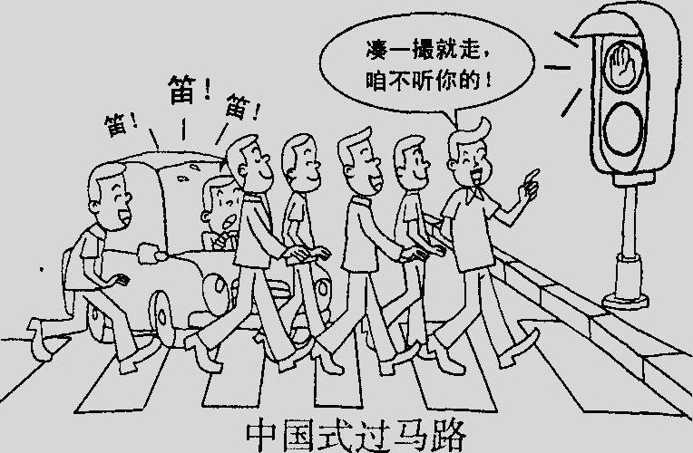

六、本大题1小题。60分。
24．阅读下面的文字，根据要求作文。（60分）
小轩放学回家，很沮丧地告诉妈妈，这次考试成绩被同桌大桐超过了。妈妈对小轩说：“大桐没什么了不起的，下次打败他!”
爸爸拿着一本杂志走过来：“这里有篇文章，介绍一个叫隆·克拉克的老师，得过美国最佳教师奖。他教的学生个个成绩优异，又彬彬有礼。”
妈妈急切地问道：“他有什么秘诀？”
爸爸说：“他的制胜法宝是他的班规。比如这两条，别人有好的表现，要替他高兴；自已有什么好的表现，不要炫耀，输给别人也不要生气。”
妈妈有点生气：“最重要的是鼓励孩子超过别人，从小培养孩子的竞争意识。你看，我们公司的成功，靠的就是这种不服输的劲头。”
爸爸说：“不过，看见别人的长处能去赞美也重要啊!”
小轩一声不吭，默默地看着他俩。
上面的材料引发了你怎样的思考？请结合自己的体验与感悟，写一篇文章。
要求：①自选角度，自拟标题，自选文体。②不少于800字。③不得套作，不得抄袭。

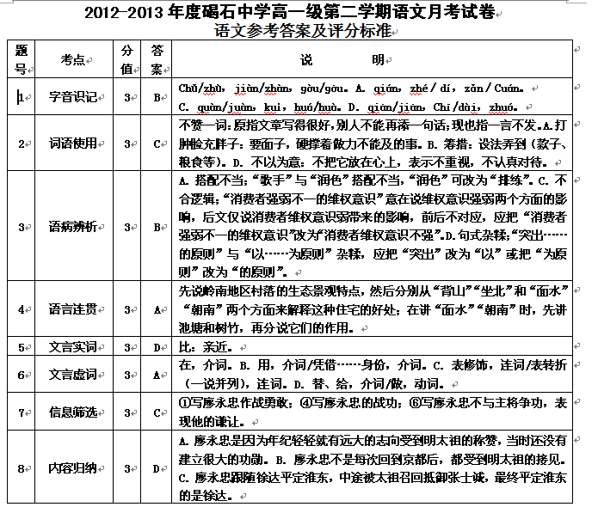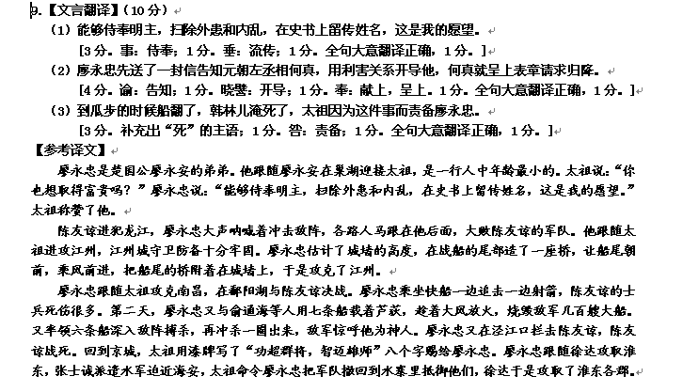

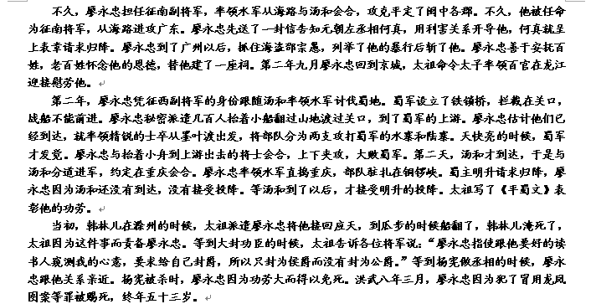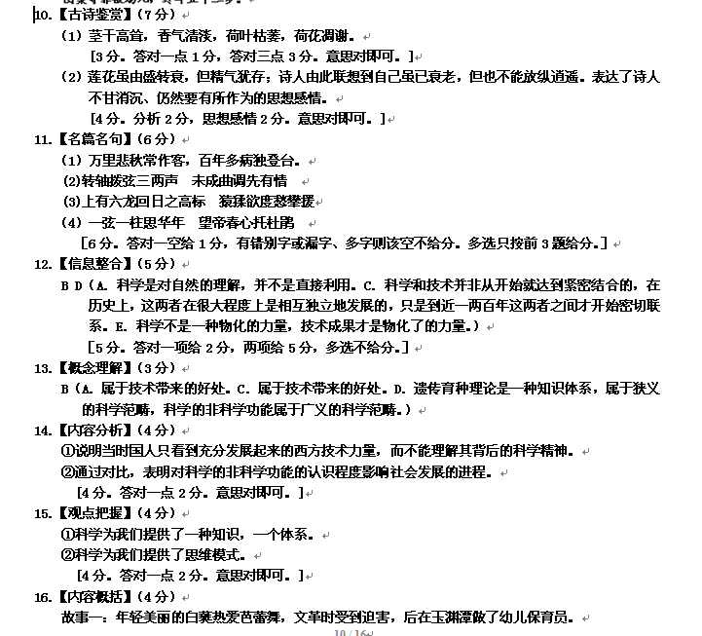

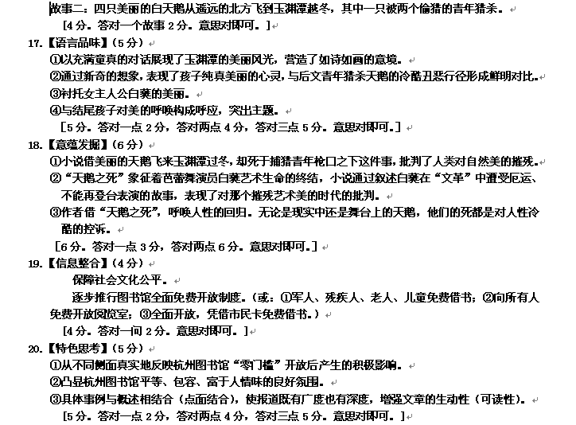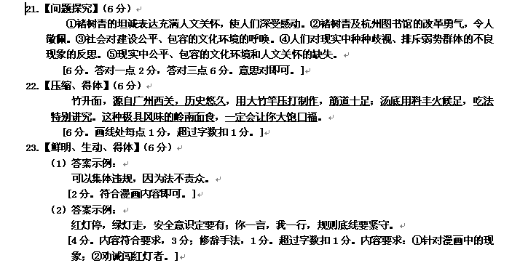
24．【写作】（60分）
作文等级评分标准
基础等级  50  分 | 内容25分 | 一等（25～21） | 二等（20～16） | 三等（15～11） | 四等（10～0）
基础等级  50  分 | 内容25分 | 符合题意  中心突出  内容充实  感情真挚 | 符合题意  中心明确  内容较充实  感情真实 | 基本符合题意  中心基本明确  内容单薄  感情基本真实 | 偏离题意  中心不明或立意不当  没有什么内容  感情虚假
基础等级  50  分 | 表达25分 | 一等（25～21） | 二等（20～16） | 三等（15～11） | 四等（10～0）
基础等级  50  分 | 表达25分 | 符合文体要求  结构严谨  语言流畅  书写工整 | 符合文体要求  结构完整  语言通顺  书写较工整 | 基本符合文体要求  结构基本完整  语言基本通顺  书写潦草 | 不符合文体要求  结构混乱  语言不通顺，语病多  字迹难辨
发  展  等  级  10  分 |  | 一等（10～8） | 二等（7～6） | 三等（5～3） | 四等（2～0）
 |  | 立意深刻  材料丰富  语言有文采  见解、构思新颖 | 立意较深刻  材料较丰富  语言较有文采  见解、构思较新颖 | 立意略显深刻  材料略显丰富  文句略有表现力  见解、构思略有新意 | 个别语句有深意  个别例子较好  个别语句较精彩  个别地方有新意

说明：
①基础等级评分以题意、内容、语言、文体为重点，全面衡量。符合文体要求，指符合考生所选文体的要求。
②发展等级评分，依据4个评分点，不求全面，只需一点突出，即可按等级评分，直至满分。
③未拟标题扣2分。出现错别字，1-2个不扣分，3个扣1分，4个扣2分，5个扣3分， 6个以上（含6个）扣4分。重复的不计。不足字数者，每少50字扣1分。
④套作的文章，“基础等级”在四等之内评分；“发展等级”不给分。
【关于扣字数分的评分细则】（2012年高考补充细则，备用，建议放在评分细则中）
①写了400字以上的文章，按评分标准评分，扣字数分。（少50个字扣1分。）
②写了400字的文章，20字以下评分，不再扣字数分。
③写了300字的文章，15字以下评分，不再扣字数分。
④写了200字的文章，10字以下评分，不再扣字数分。
⑤写了100字的文章，5字以下评分，不再扣字数分。
⑥只写一两句话的，给1分或2分，不评0分。
⑦只写标题的，给1分，不评0分。
⑧完全空白的，评0分。

